Proyecto Desarrollo de Software 1

Tema Nº7:

Fase de Revisión y Retrospectiva

Indicador de logro Nº7:Reconoce el propósito de la ceremonia Sprint Retrospective para identificar oportunidades de mejora continua en el próximo Sprint 2.

**TEMA 01 Teoría de los**

**TEMA Nº7:**

FASE DE REVISIÓN Y RETROSPECTIVA

La fase de revisión o retrospectiva con scrum significa que scrum master y el Team scrum analizan el resultado operativo del sprint para identificar oportunidades de mejoras las cuales se documentan como lecciones aprendidas para mejorar la productividad del Team scrum en próximos sprints. Adicionalmente el scrum master le hace entrega al Product Owner y otros interesados el incremento de producto con el fin de lograr la aprobación del producto para su posterior utilización por parte del cliente.  
  
Los aspectos más relevantes durante la fase de revisión o retrospectiva con scrum son los siguientes:  
  
1) Entregar el incremento de producto al Product Owner y otros interesados para lograr su aprobación.  
  
2) Identificar las lecciones aprendidas durante la ejecución del sprint para mejorar la productividad del Team scrum en próximos sprints.  
  
La fase de revisión o retrospectiva con scrum busca entregar el incremento de producto para su aprobación por parte del Product Owner e interesados y documentar las lecciones aprendidas para mejorar el desempeño del Team scrum en próximos sprints.

Ventajas de la fase de retrospectiva con scrum

Las ventajas que Nos ofrece la fase de revisión o retrospectiva con scrum son las siguientes:1) Obtener la aprobación del incremento de producto por parte del Product Owner y otros interesados.  
  
2) Aprender de los errores del pasado para mejorar el desempeño del Team scrum en próximos sprints.

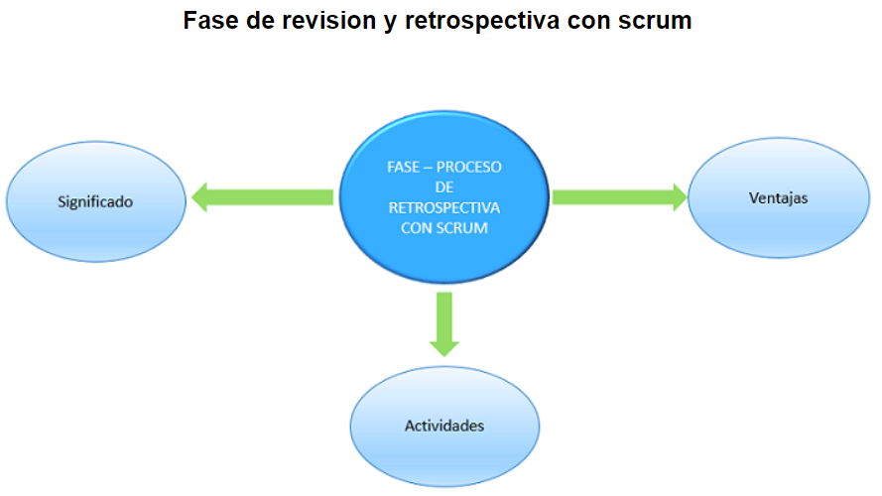[Ingeniería de software](https://www.causa-efecto-propuesta.com/T-Ingenieria-de-software-1.php)->[Análisis, diseño e implementación de software](https://www.causa-efecto-propuesta.com/GT-Analisis,-diseno-e-implementacion-de-software-8.php)->[Fase de revisión y retrospectiva con scrum](https://www.causa-efecto-propuesta.com/Ingenieria/Fase-de-revision-y-retrospectiva-con-scrum-608.php)

Demostración y Validación del Sprint actual

Procesos que hacen parte de retrospectiva del proceso con scrum

Lograr ejecutar la fase de revisión o retrospectiva con scrum de manera satisfactoria requiere de la ejecución de los siguientes procesos:  
  
1) Presentar el incremento de producto resultado del sprint al Product Owner y otros interesados.  
  
2) Identificar, documentar e interiorizar las lecciones aprendidas por parte del Team scrum y los usuarios para mejorar el desempeño en próximos sprints.

Crear lista de impedimentos (Impediment Log)

Algunos derivados de mala definición y/o planificación y otros que son imponderables y vienen sin que te los esperes. El Scrum Master es el que se tiene que encargar de resolverlos o ayudar a que se resuelvan moviendo y se pueda continuar el trabajo.

Básicamente estamos atendiendo a las mejoras e incidencias de un proyecto, en el que  por necesidades del servicio bastantes veces hay que cumplir el contenido del Sprint , los impedimentos suelen venir como consecuencia de las dependencias o modificaciones en su Software o proporcionarnos datos de prueba ,podemos encontrar :

* **Reuniones continuas y / o muy largas**
* **Enfermedad de un miembro del equipo.**
* **Acciones de actualización de Hardware y/o Software**
* **Dependencias de otros equipos**
* **Backlog poco concreto**
* **Problemas con las herramientas**
* **Builds que fallan**
* **Proveedores poco confiables**

Los impedimentos son porque no cumples o no haces se convierten en problemas .Ten una actitud proactiva ante ellos y no los dejes en el olvido, que luego es mucho más difícil resolverlos. Usa alguna herramienta para poderlos controlar y saber en todo momento en qué situación se encuentran y quién es el que tiene en su mano la resolución.

Ceremonia: Sprint Retrospective

1ª ceremonia: Sprint Planning

El Sprint Planning es una reunión que se realiza al comienzo de cada Sprint donde participa el equipo Scrum al completo; sirve para inspeccionar el Backlog del Producto (Product Backlog ) y que el equipo de desarrollo seleccione los Product Backlog Items en los que va a trabajar durante el siguiente Sprint. Estos Product Backlog Items son los que compondrán el Sprint Backlog.

* + Preparar el ambiente
  + Recolectar información:
  + Generación de ideas
  + Decidir qué hacer
  + Cierre

Análisis - Diagrama de Clases:



Práctica - Ejemplo:

Desarrollo de la Ficha 103

Índice

1. INFORMACIÓN DEL DOCUMENTO 7

Situación actual 7

2. 7

3. 7

4. NORMALIZACIÓN 8

Primera forma normal 8

5. 8

Segunda forma normal 9

9

Tercera forma normal 10

6. DIAGRAMA CONCEPTUAL 11

7. DIAGRAMACIÓN DE LA BASE DE DATOS – SQL 15

Descripción de las Tablas 19

NUM_BOLETA 19

CARGO 19

CATEGORIA 19

CLIENTE 19

DISTRITO 20

DETALLEBOLETA 20

MARCA 21

# INFORMACIÓN DEL DOCUMENTO

CASO : Bodega : “WIVAGU”

SISTEMA VENTAS:

## Situación actual

|  |
| --- |
| Construcción del Modelo de Base de Datos para la Solución de Escritorio, del Sistema de Ventas de la Bodega “WIVAGU”. |

# 

# 

# NORMALIZACIÓN

## Primera forma normal

# 

## Segunda forma normal

## 

## Tercera forma normal

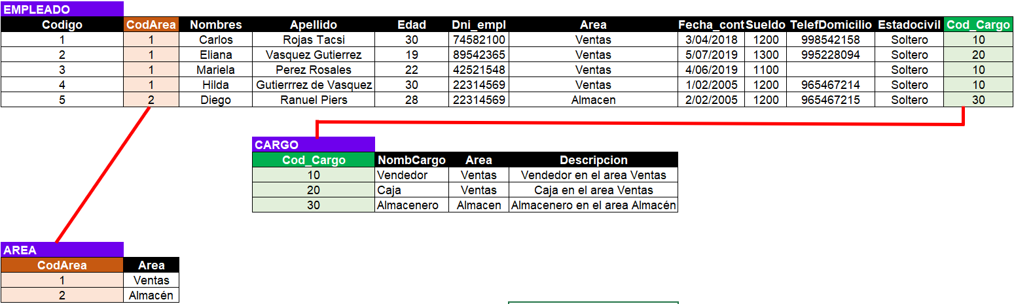

# DIAGRAMA CONCEPTUAL

DIAGRAMA FÍSICO

ELABORACIÓN DE LAS TABLAS EN SQL-SERVER

¿Qué es SQL SERVER?

Es un sistema de gestión de bases de datos relacionales, o RDBMS, desarrollado y comercializado por Microsoft, SQL Server está construido sobre SQL, un lenguaje de programación estándar para interactuar con las bases de datos relacionales. El servidor SQL está vinculado a Transact-SQL, o T-SQL.

Ejecuta SQLServer:

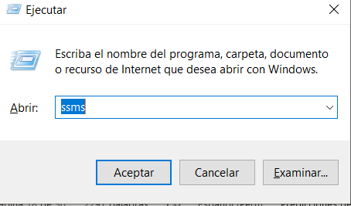

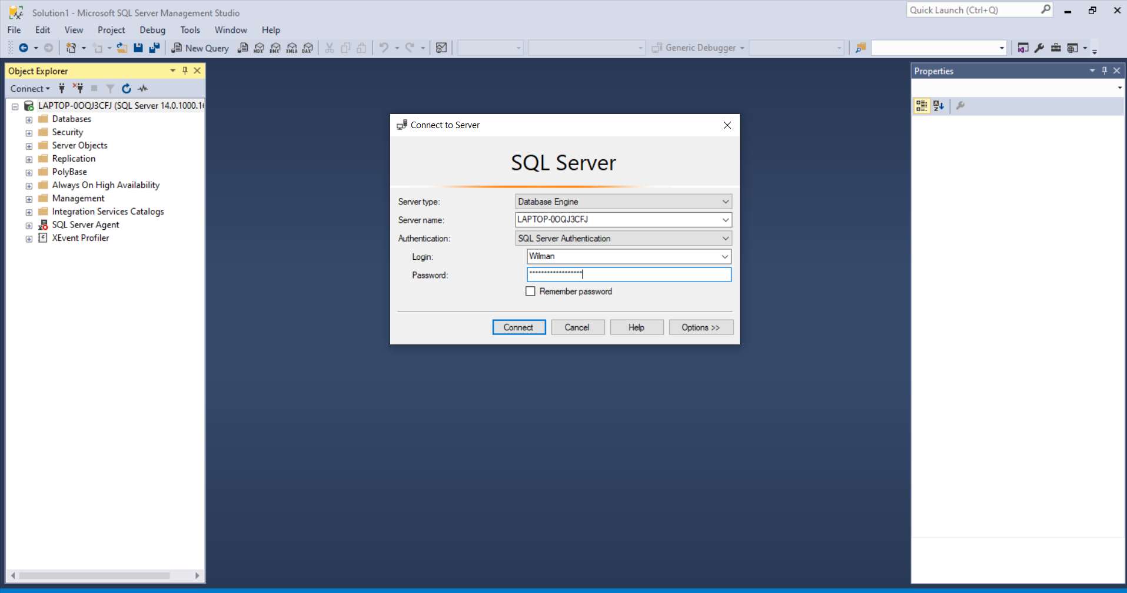Microsoft SQL-SERVER

# DIAGRAMACIÓN DE LA BASE DE DATOS – SQL

**CREACIÓN DE LA BD-VENTAS-BODEGA(“WIVAGU”):**

**SCRIPT:**

CREATE TABLE Detalle_Boleta (

Num_boleta SMALLINT NOT NULL,

Cantidad SMALLINT NOT NULL,

Importe SMALLINT NOT NULL,

Producto_ID INT NOT NULL,

Boleta_ID INT NOT NULL,

CONSTRAINT PK_Detalle_Boleta6 PRIMARY KEY NONCLUSTERED (Producto_ID, Boleta_ID)

)

GO

CREATE INDEX TC_Detalle_Boleta4 ON Detalle_Boleta (Boleta_ID )

GO

CREATE INDEX TC_Detalle_Boleta3 ON Detalle_Boleta (Producto_ID )

GO

CREATE TABLE Cargo (

nombre_cargo VARCHAR ( 40 ) NOT NULL,

Cargo_ID INT IDENTITY NOT NULL,

Empleado_ID INT NOT NULL,

CONSTRAINT PK_Cargo1 PRIMARY KEY NONCLUSTERED (Cargo_ID)

)

GO

CREATE INDEX TC_Cargo10 ON Cargo (Empleado_ID )

GO

CREATE TABLE Categoria (

Nombre VARCHAR ( 50 ) NOT NULL,

Categoria_ID INT IDENTITY NOT NULL,

CONSTRAINT PK_Categoria8 PRIMARY KEY NONCLUSTERED (Categoria_ID)

)

GO

CREATE TABLE Boleta (

Num_boleta INT NOT NULL,

Fecha_emi DATETIME NOT NULL,

Estado_Boleta VARCHAR ( 50 ) NOT NULL,

Boleta_ID INT IDENTITY NOT NULL,

Empleado_ID INT NOT NULL,

Cliente_ID INT NOT NULL,

CONSTRAINT PK_Boleta3 PRIMARY KEY NONCLUSTERED (Boleta_ID)

)

GO

CREATE INDEX TC_Boleta13 ON Boleta (Empleado_ID )

GO

CREATE INDEX TC_Boleta12 ON Boleta (Cliente_ID )

GO

CREATE TABLE Distrito (

NombRE_distrito VARCHAR ( 50 ) NOT NULL,

Descripcion VARCHAR ( 50 ) NOT NULL,

Distrito_ID INT IDENTITY NOT NULL,

CONSTRAINT PK_Distrito7 PRIMARY KEY NONCLUSTERED (Distrito_ID)

)

GO

CREATE TABLE Producto (

Descripcion VARCHAR ( 100 ) NOT NULL,

Preciounidad MONEY NOT NULL,

cantidadunidad INT NOT NULL,

Fecha_Venc DATETIME NOT NULL,

UnidadesDeDespido int NOT NULL,

Producto_ID INT IDENTITY NOT NULL,

Marca_ID INT NOT NULL,

Categoria_ID INT NOT NULL,

CONSTRAINT PK_Producto4 PRIMARY KEY NONCLUSTERED (Producto_ID)

)

GO

CREATE INDEX TC_Producto14 ON Producto (Marca_ID )

GO

CREATE INDEX TC_Producto15 ON Producto (Categoria_ID )

GO

CREATE TABLE Empleado (

Nombres VARCHAR ( 50 ) NOT NULL,

Apellidos VARCHAR(50)NOT NULL,

Edad int NOT NULL,

DNI INT NOT NULL,

Area VARCHAR ( 50 ) NOT NULL,

Fecha DATETIME NOT NULL,

Sueldo MONEY NOT NULL,

TelefDomicilio INT NOT NULL,

Estadocivil CHAR(1) NOT NULL,

Empleado_ID INT IDENTITY NOT NULL,

Distrito_ID INT NOT NULL,

CONSTRAINT PK_Empleado0 PRIMARY KEY NONCLUSTERED (Empleado_ID)

)

GO

CREATE INDEX TC_Empleado9 ON Empleado (Distrito_ID )

GO

CREATE TABLE Marca (

NOMMarca VARCHAR ( 50 ) NOT NULL,

Marca_ID INT IDENTITY NOT NULL,

CONSTRAINT PK_Marca5 PRIMARY KEY NONCLUSTERED (Marca_ID)

)

GO

CREATE TABLE Cliente (

Nombres VARCHAR ( 50 ) NOT NULL,

Apellidos VARCHAR ( 50 ) NOT NULL,

Direccion VARCHAR ( 50 ) NOT NULL,

Fono INT NOT NULL,

Email VARCHAR ( 50 ) NOT NULL,

Cliente_ID INT IDENTITY NOT NULL,

Distrito_ID INT NOT NULL,

CONSTRAINT PK_Cliente2 PRIMARY KEY NONCLUSTERED (Cliente_ID)

)

GO

CREATE INDEX TC_Cliente11 ON Cliente (Distrito_ID )

GO

ALTER TABLE Empleado ADD CONSTRAINT FK_Empleado6 FOREIGN KEY (Distrito_ID) REFERENCES Distrito (Distrito_ID)

GO

ALTER TABLE Detalle_Boleta ADD CONSTRAINT FK_Detalle_Boleta3 FOREIGN KEY (Producto_ID) REFERENCES Producto (Producto_ID)

GO

ALTER TABLE Detalle_Boleta ADD CONSTRAINT FK_Detalle_Boleta4 FOREIGN KEY (Boleta_ID) REFERENCES Boleta (Boleta_ID)

GO

ALTER TABLE Boleta ADD CONSTRAINT FK_Boleta2 FOREIGN KEY (Cliente_ID) REFERENCES Cliente (Cliente_ID)

GO

ALTER TABLE Boleta ADD CONSTRAINT FK_Boleta1 FOREIGN KEY (Empleado_ID) REFERENCES Empleado (Empleado_ID)

GO

ALTER TABLE Cargo ADD CONSTRAINT FK_Cargo0 FOREIGN KEY (Empleado_ID) REFERENCES Empleado (Empleado_ID)

GO

ALTER TABLE Cliente ADD CONSTRAINT FK_Cliente7 FOREIGN KEY (Distrito_ID) REFERENCES Distrito (Distrito_ID)

GO

ALTER TABLE Producto ADD CONSTRAINT FK_Producto5 FOREIGN KEY (Marca_ID) REFERENCES Marca (Marca_ID)

GO

ALTER TABLE Producto ADD CONSTRAINT FK_Producto8 FOREIGN KEY (Categoria_ID) REFERENCES Categoria (Categoria_ID)

GO

DICCIONARIO DE DATOS

Lista de Tablas

|  |  |  |
| --- | --- | --- |
| ITEM | NOMBRE DE LA TABLA | DESCRIPCION |
| 1 | BOLETA | Es el comprobante que se entrega al cliente. |
| 2 | CARGO | Es el cargo que desempeña el empleado en el área de la Bodega |
| 3 | CATEGORIA | Es la categoría que clasifica al producto |
| 4 | CLIENTE | Es la persona que compra los productos. |
| 5 | DETALLEBOLETA | Es el detalle del comprobante que detalla la boleta. |
| 6 | DISTRITO | Es el distrito donde se ubica la bodega y residen los clientes |
| 7 | EMPLEADO | Es el usuario que se encarga según el rol que cumple en las ventas |
| 8 | MARCA | Es la marca del producto que se ofrece en la bodega |
| 9 | PRODUCTO | Son los productos que se ofrecen a la clientela. |

## 

## Descripción de las Tablas

BOLETA

|  |  |  |  |  |  |
| --- | --- | --- | --- | --- | --- |
| Ítem | Abreviación de Campo | Descripción del Campo | Tipo del Campo | Longitud del Campo | Tipo de Llave |
| 1 | NUM_BOLETA | Numero de la Boleta | char | 8 | PK |
| 2 | FECHA_EMI | Fecha de emisión | date |  |  |
| 3 | ID_CLIENTE | Identificación del cliente | char | 6 | FK |
| 4 | COD_EMPLE | Codigo del empleado | char | 5 | FK |
| 5 | ESTADO_BOLETA | Estado de la boleta | varchar | 25 |  |

### CARGO

|  |  |  |  |  |  |
| --- | --- | --- | --- | --- | --- |
| Ítem | Abreviación de Campo | Descripción del Campo | Tipo del Campo | Longitud del Campo | Tipo de Llave |
| 1 | COD_CARGO | Codigo del cargo | char | 3 | PK |
| 2 | NOMBRE_CARGO | Nombre del Cargo | varchar | 30 |  |

### CATEGORIA

|  |  |  |  |  |  |
| --- | --- | --- | --- | --- | --- |
| Ítem | Abreviación de Campo | Descripción del Campo | Tipo del Campo | Longitud del Campo | Tipo de Llave |
| 1 | COD_CAT | Código de la categoría | char | 3 | PK |
| 2 | NOMBRE | Nombre de la categoría | varchar | 25 |  |

### CLIENTE

|  |  |  |  |  |  |
| --- | --- | --- | --- | --- | --- |
| Ítem | Abreviación de Campo | Descripción del Campo | Tipo del Campo | Longitud del Campo | Tipo de Llave |
| 1 | ID_CLIENTE | Identificación del cliente | char | 6 | PK |
| 2 | NOMBRES | Nombres del cliente | varchar | 25  25 |  |
| 3 | APELLIDOS | Apellidos del cliente | varchar | 25 |  |
| 4 | DIRECCION | Dirección del cliente | varchar | 60 |  |
| 5 | FONO | Teléfono del cliente | char | 9 |  |
| 6 | EMAIL | Email del cliente | varchar | 35 |  |
| 7 | ID_DISTRITO | Identificación del cliente | char | 4 | FK |

EMPLEADO

|  |  |  |  |  |  |
| --- | --- | --- | --- | --- | --- |
| Ítem | Abreviación de Campo | Descripción del Campo | Tipo del Campo | Longitud del Campo | Tipo de Llave |
| 1 | COD_EMPLE | Código del empleado | char | 5 | PK |
| 2 | NOMBRES | Nombre del empleado | varchar | 25  25 |  |
| 3 | APELLIDOS | Apellidos del empleado | varchar | 25 |  |
| 4 | EDAD | Edad del empleado | int |  |  |
| 5 | DNI_EMPL | DNI del empleado | char | 8 |  |
| 6 | FECHA_CONT | Fecha de contratación del Empleado | date |  |  |
| 7 | SUELDO | Sueldo del empleado | money |  |  |
| 8 | TELEFDOMICILIO | Teléfono de domicilio del empleado | varchar | 12 |  |
| 9 | ESTADO_CIVIL | Estado civil del empleado | char | 1 |  |
| 10 | ID_DISTRITO | Identificación del distrito | char | 4 | FK |
| 11 | COD_CARGO | código del cargo | char | 3 | FK |

### DISTRITO

|  |  |  |  |  |  |
| --- | --- | --- | --- | --- | --- |
| Ítem | Abreviación de Campo | Descripción del Campo | Tipo del Campo | Longitud del Campo | Tipo de Llave |
| 1 | ID_DISTRITO | Identificación del distrito | char | 4 | PK |
| 2 | NOMBRE_DISTRITO | Nombre del distrito | varchar | 40  25 |  |
| 3 | DESCRIPCION | Descripción del distrito | varchar | 50 |  |

### DETALLEBOLETA

|  |  |  |  |  |  |
| --- | --- | --- | --- | --- | --- |
| Ítem | Abreviación de Campo | Descripción del Campo | Tipo del Campo | Longitud del Campo | Tipo de Llave |
| 1 | NUM_BOLETA | Numero de la boleta | char | 8 | PK/FK |
| 2 | ID_PRODUCTO | Identificación del producto | char | 6  25 | PK/FK |
| 3 | CANTIDAD | Cantidad del producto | int |  |  |
| 4 | IMPORTE | Importe de la boleta | money |  |  |

### MARCA

|  |  |  |  |  |  |
| --- | --- | --- | --- | --- | --- |
| Ítem | Abreviación de Campo | Descripción del Campo | Tipo del Campo | Longitud del Campo | Tipo de Llave |
| 1 | CODMAR | Codigo de marca | char | 4 | PK |
| 2 | NOMMAR | Nombre de la marca | varchar | 30  25 |  |

PRODUCTO

|  |  |  |  |  |  |
| --- | --- | --- | --- | --- | --- |
| Ítem | Abreviación de Campo | Descripción del Campo | Tipo del Campo | Longitud del Campo | Tipo de Llave |
| 1 | ID_PRODUCTO | Identificación del producto | char | 6 | PK |
| 2 | PRECIOUNIDAD | Precio unidad del producto | money |  |  |
| 3 | CANTIDADUNIDAD | Cantidad pro unidad del producto | int |  |  |
| 4 | FECHA_VENC | Fecha de vencimiento del producto | date |  |  |
| 5 | UNIDADESPEDIDO | Unidades de despido del producto | int |  |  |
| 6 | DESCRIPCION | Descripción del producto | varchar | 50 |  |
| 7 | COD_CAT | Código de la categoría | char | 3 | FK |
| 8 | CODMAR | Código de la marca | char | 4 | FK |

Desarrollo de la Guia_Artefactos Scrum_05

* Caso : Ventas
* Bodega: “WIVAGU”

Product Backlog Priorizado

DETERMINACIÓN DEL MVP

SPRINT PLANNING

CEREMONIA DEL SPRINT PLANNING: SPRINT 1

2.0 CEREMONIA DAILY SCRUM MEETING

SPRINT GROOMING: ORDENAR EL PRODUCTBACKLOG

**Creación de formularios para el Sistema Ventas utilizando Herramienta Qt Designer**

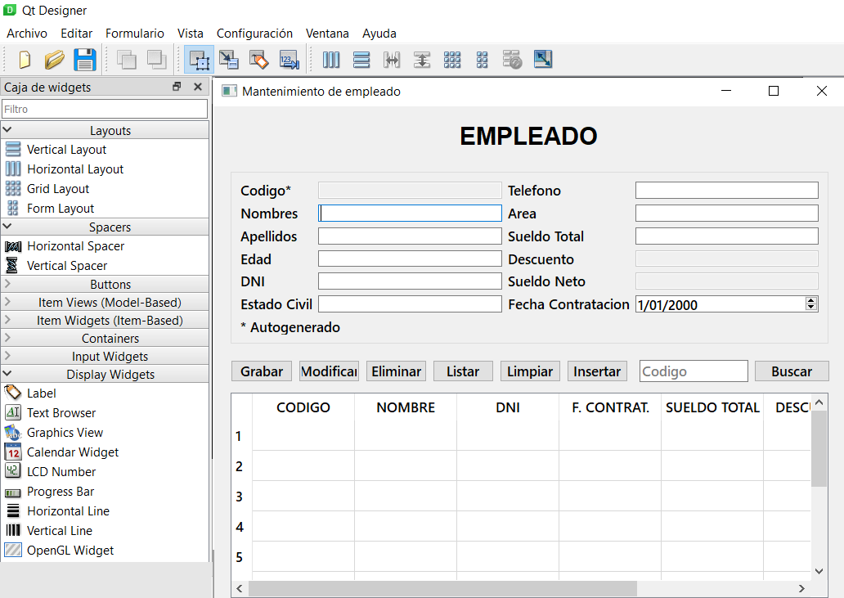**Formulario Empleado:**

Archivo : empleado.ui

<?xml version="1.0" encoding="UTF-8"?>

<ui version="4.0">

 <class>EmpleadoWindow</class>

 <widget class="QMainWindow" name="EmpleadoWindow">

  <property name="geometry">

   <rect>

    <x>0</x>

    <y>0</y>

    <width>773</width>

    <height>624</height>

   </rect>

  </property>

  <property name="windowTitle">

   <string>Mantenimiento de empleado</string>

  </property>

  <widget class="QWidget" name="centralwidget">

   <widget class="QTableWidget" name="tbwListaEmpleados">

    <property name="geometry">

     <rect>

      <x>20</x>

      <y>350</y>

      <width>731</width>

      <height>251</height>

     </rect>

    </property>

    <property name="font">

     <font>

      <family>Segoe UI Semibold</family>

      <pointsize>10</pointsize>

      <weight>75</weight>

      <bold>true</bold>

     </font>

    </property>

    <property name="rowCount">

     <number>10</number>

    </property>

    <row/>

    <row/>

    <row/>

    <row/>

    <row/>

    <row/>

    <row/>

    <row/>

    <row/>

    <row/>

    <column>

     <property name="text">

      <string>CODIGO</string>

     </property>

    </column>

    <column>

     <property name="text">

      <string>NOMBRE</string>

     </property>

    </column>

    <column>

     <property name="text">

      <string>DNI</string>

     </property>

    </column>

    <column>

     <property name="text">

      <string>F. CONTRAT.</string>

     </property>

    </column>

    <column>

     <property name="text">

      <string>SUELDO TOTAL</string>

     </property>

    </column>

    <column>

     <property name="text">

      <string>DESCUENTO</string>

     </property>

    </column>

    <column>

     <property name="text">

      <string>SUELDO NETO</string>

     </property>

    </column>

   </widget>

   <widget class="QLabel" name="label">

    <property name="geometry">

     <rect>

      <x>320</x>

      <y>30</y>

      <width>131</width>

      <height>25</height>

     </rect>

    </property>

    <property name="font">

     <font>

      <family>Segoe UI Semibold</family>

      <pointsize>16</pointsize>

      <weight>75</weight>

      <bold>true</bold>

     </font>

    </property>

    <property name="text">

     <string>EMPLEADOS</string>

    </property>

    <property name="alignment">

     <set>Qt::AlignCenter</set>

    </property>

   </widget>

   <widget class="QGroupBox" name="groupBox">

    <property name="geometry">

     <rect>

      <x>20</x>

      <y>80</y>

      <width>731</width>

      <height>211</height>

     </rect>

    </property>

    <property name="font">

     <font>

      <family>Segoe UI Semibold</family>

      <pointsize>10</pointsize>

      <weight>75</weight>

      <bold>true</bold>

     </font>

    </property>

    <property name="title">

     <string/>

    </property>

    <layout class="QGridLayout" name="gridLayout">

     <item row="0" column="0">

      <widget class="QLabel" name="label_2">

       <property name="font">

        <font>

         <family>Segoe UI Semibold</family>

         <pointsize>10</pointsize>

         <weight>75</weight>

         <bold>true</bold>

        </font>

       </property>

       <property name="text">

        <string>Codigo*</string>

       </property>

      </widget>

     </item>

     <item row="0" column="1">

      <widget class="QLineEdit" name="txtCodigo">

       <property name="enabled">

        <bool>false</bool>

       </property>

       <property name="font">

        <font>

         <family>Segoe UI Semibold</family>

         <pointsize>10</pointsize>

         <weight>75</weight>

         <bold>true</bold>

        </font>

       </property>

      </widget>

     </item>

     <item row="0" column="2">

      <widget class="QLabel" name="label_26">

       <property name="font">

        <font>

         <family>Segoe UI Semibold</family>

         <pointsize>10</pointsize>

         <weight>75</weight>

         <bold>true</bold>

        </font>

       </property>

       <property name="text">

        <string>Telefono</string>

       </property>

      </widget>

     </item>

     <item row="0" column="3">

      <widget class="QLineEdit" name="txtTelefono">

       <property name="font">

        <font>

         <family>Segoe UI Semibold</family>

         <pointsize>10</pointsize>

         <weight>75</weight>

         <bold>true</bold>

        </font>

       </property>

      </widget>

     </item>

     <item row="1" column="0">

      <widget class="QLabel" name="label_5">

       <property name="font">

        <font>

         <family>Segoe UI Semibold</family>

         <pointsize>10</pointsize>

         <weight>75</weight>

         <bold>true</bold>

        </font>

       </property>

       <property name="text">

        <string>Nombres</string>

       </property>

      </widget>

     </item>

     <item row="1" column="1">

      <widget class="QLineEdit" name="txtNombres">

       <property name="font">

        <font>

         <family>Segoe UI Semibold</family>

         <pointsize>10</pointsize>

         <weight>75</weight>

         <bold>true</bold>

        </font>

       </property>

       <property name="text">

        <string/>

       </property>

      </widget>

     </item>

     <item row="1" column="2">

      <widget class="QLabel" name="label_3">

       <property name="font">

        <font>

         <family>Segoe UI Semibold</family>

         <pointsize>10</pointsize>

         <weight>75</weight>

         <bold>true</bold>

        </font>

       </property>

       <property name="text">

        <string>Area</string>

       </property>

      </widget>

     </item>

     <item row="1" column="3">

      <widget class="QLineEdit" name="txtArea">

       <property name="font">

        <font>

         <family>Segoe UI Semibold</family>

         <pointsize>10</pointsize>

         <weight>75</weight>

         <bold>true</bold>

        </font>

       </property>

       <property name="text">

        <string/>

       </property>

      </widget>

     </item>

     <item row="2" column="0">

      <widget class="QLabel" name="label_12">

       <property name="font">

        <font>

         <family>Segoe UI Semibold</family>

         <pointsize>10</pointsize>

         <weight>75</weight>

         <bold>true</bold>

        </font>

       </property>

       <property name="text">

        <string>Apellidos</string>

       </property>

      </widget>

     </item>

     <item row="2" column="1">

      <widget class="QLineEdit" name="txtApellidos">

       <property name="font">

        <font>

         <family>Segoe UI Semibold</family>

         <pointsize>10</pointsize>

         <weight>75</weight>

         <bold>true</bold>

        </font>

       </property>

       <property name="text">

        <string/>

       </property>

      </widget>

     </item>

     <item row="2" column="2">

      <widget class="QLabel" name="label_13">

       <property name="font">

        <font>

         <family>Segoe UI Semibold</family>

         <pointsize>10</pointsize>

         <weight>75</weight>

         <bold>true</bold>

        </font>

       </property>

       <property name="text">

        <string>Sueldo Total</string>

       </property>

      </widget>

     </item>

     <item row="2" column="3">

      <widget class="QLineEdit" name="txtSueldoTotal">

       <property name="font">

        <font>

         <family>Segoe UI Semibold</family>

         <pointsize>10</pointsize>

         <weight>75</weight>

         <bold>true</bold>

        </font>

       </property>

       <property name="text">

        <string/>

       </property>

      </widget>

     </item>

     <item row="3" column="0">

      <widget class="QLabel" name="label_6">

       <property name="font">

        <font>

         <family>Segoe UI Semibold</family>

         <pointsize>10</pointsize>

         <weight>75</weight>

         <bold>true</bold>

        </font>

       </property>

       <property name="text">

        <string>Edad</string>

       </property>

      </widget>

     </item>

     <item row="3" column="1">

      <widget class="QLineEdit" name="txtEdad">

       <property name="font">

        <font>

         <family>Segoe UI Semibold</family>

         <pointsize>10</pointsize>

         <weight>75</weight>

         <bold>true</bold>

        </font>

       </property>

      </widget>

     </item>

     <item row="3" column="2">

      <widget class="QLabel" name="label_4">

       <property name="font">

        <font>

         <family>Segoe UI Semibold</family>

         <pointsize>10</pointsize>

         <weight>75</weight>

         <bold>true</bold>

        </font>

       </property>

       <property name="text">

        <string>Descuento</string>

       </property>

      </widget>

     </item>

     <item row="3" column="3">

      <widget class="QLineEdit" name="txtDescuento">

       <property name="enabled">

        <bool>false</bool>

       </property>

       <property name="font">

        <font>

         <family>Segoe UI Semibold</family>

         <pointsize>10</pointsize>

         <weight>75</weight>

         <bold>true</bold>

        </font>

       </property>

       <property name="text">

        <string/>

       </property>

      </widget>

     </item>

     <item row="4" column="0">

      <widget class="QLabel" name="label_8">

       <property name="font">

        <font>

         <family>Segoe UI Semibold</family>

         <pointsize>10</pointsize>

         <weight>75</weight>

         <bold>true</bold>

        </font>

       </property>

       <property name="text">

        <string>DNI</string>

       </property>

      </widget>

     </item>

     <item row="4" column="1">

      <widget class="QLineEdit" name="txtDni">

       <property name="font">

        <font>

         <family>Segoe UI Semibold</family>

         <pointsize>10</pointsize>

         <weight>75</weight>

         <bold>true</bold>

        </font>

       </property>

      </widget>

     </item>

     <item row="4" column="2">

      <widget class="QLabel" name="label_11">

       <property name="font">

        <font>

         <family>Segoe UI Semibold</family>

         <pointsize>10</pointsize>

         <weight>75</weight>

         <bold>true</bold>

        </font>

       </property>

       <property name="text">

        <string>Sueldo Neto</string>

       </property>

      </widget>

     </item>

     <item row="4" column="3">

      <widget class="QLineEdit" name="txtSueldoNeto">

       <property name="enabled">

        <bool>false</bool>

       </property>

       <property name="font">

        <font>

         <family>Segoe UI Semibold</family>

         <pointsize>10</pointsize>

         <weight>75</weight>

         <bold>true</bold>

        </font>

       </property>

       <property name="text">

        <string/>

       </property>

      </widget>

     </item>

     <item row="5" column="0">

      <widget class="QLabel" name="label_10">

       <property name="font">

        <font>

         <family>Segoe UI Semibold</family>

         <pointsize>10</pointsize>

         <weight>75</weight>

         <bold>true</bold>

        </font>

       </property>

       <property name="text">

        <string>Estado Civil</string>

       </property>

      </widget>

     </item>

     <item row="5" column="1">

      <widget class="QLineEdit" name="txtEstadoCivil">

       <property name="font">

        <font>

         <family>Segoe UI Semibold</family>

         <pointsize>10</pointsize>

         <weight>75</weight>

         <bold>true</bold>

        </font>

       </property>

      </widget>

     </item>

     <item row="5" column="2">

      <widget class="QLabel" name="label_9">

       <property name="font">

        <font>

         <family>Segoe UI Semibold</family>

         <pointsize>10</pointsize>

         <weight>75</weight>

         <bold>true</bold>

        </font>

       </property>

       <property name="text">

        <string>Fecha Contratacion</string>

       </property>

      </widget>

     </item>

     <item row="5" column="3">

      <widget class="QDateEdit" name="dteFechaContratacion">

       <property name="font">

        <font>

         <family>Segoe UI Semibold</family>

         <pointsize>10</pointsize>

         <weight>75</weight>

         <bold>true</bold>

        </font>

       </property>

      </widget>

     </item>

     <item row="6" column="0" colspan="2">

      <widget class="QLabel" name="label_7">

       <property name="font">

        <font>

         <family>Segoe UI Semibold</family>

         <pointsize>10</pointsize>

         <weight>75</weight>

         <bold>true</bold>

        </font>

       </property>

       <property name="text">

        <string>* Autogenerado</string>

       </property>

      </widget>

     </item>

    </layout>

   </widget>

   <widget class="QWidget" name="layoutWidget">

    <property name="geometry">

     <rect>

      <x>20</x>

      <y>310</y>

      <width>486</width>

      <height>27</height>

     </rect>

    </property>

    <layout class="QGridLayout" name="gridLayout_2">

     <item row="0" column="0">

      <widget class="QPushButton" name="btnGrabar">

       <property name="font">

        <font>

         <family>Segoe UI Semibold</family>

         <pointsize>10</pointsize>

         <weight>75</weight>

         <bold>true</bold>

        </font>

       </property>

       <property name="text">

        <string>Grabar</string>

       </property>

      </widget>

     </item>

     <item row="0" column="1">

      <widget class="QPushButton" name="btnModificar">

       <property name="font">

        <font>

         <family>Segoe UI Semibold</family>

         <pointsize>10</pointsize>

         <weight>75</weight>

         <bold>true</bold>

        </font>

       </property>

       <property name="text">

        <string>Modificar</string>

       </property>

      </widget>

     </item>

     <item row="0" column="2">

      <widget class="QPushButton" name="btnEliminar">

       <property name="font">

        <font>

         <family>Segoe UI Semibold</family>

         <pointsize>10</pointsize>

         <weight>75</weight>

         <bold>true</bold>

        </font>

       </property>

       <property name="text">

        <string>Eliminar</string>

       </property>

      </widget>

     </item>

     <item row="0" column="3">

      <widget class="QPushButton" name="btnListar">

       <property name="font">

        <font>

         <family>Segoe UI Semibold</family>

         <pointsize>10</pointsize>

         <weight>75</weight>

         <bold>true</bold>

        </font>

       </property>

       <property name="text">

        <string>Listar</string>

       </property>

      </widget>

     </item>

     <item row="0" column="4">

      <widget class="QPushButton" name="btnLimpiar">

       <property name="font">

        <font>

         <family>Segoe UI Semibold</family>

         <pointsize>10</pointsize>

         <weight>75</weight>

         <bold>true</bold>

        </font>

       </property>

       <property name="text">

        <string>Limpiar</string>

       </property>

      </widget>

     </item>

     <item row="0" column="5">

      <widget class="QPushButton" name="btnInsertar">

       <property name="font">

        <font>

         <family>Segoe UI Semibold</family>

         <pointsize>10</pointsize>

         <weight>75</weight>

         <bold>true</bold>

        </font>

       </property>

       <property name="text">

        <string>Insertar</string>

       </property>

      </widget>

     </item>

    </layout>

   </widget>

   <widget class="QWidget" name="layoutWidget">

    <property name="geometry">

     <rect>

      <x>520</x>

      <y>310</y>

      <width>233</width>

      <height>27</height>

     </rect>

    </property>

    <layout class="QGridLayout" name="gridLayout_3">

     <item row="0" column="0">

      <widget class="QLineEdit" name="txtBuscar">

       <property name="font">

        <font>

         <family>Segoe UI Semibold</family>

         <pointsize>10</pointsize>

         <weight>75</weight>

         <bold>true</bold>

        </font>

       </property>

       <property name="placeholderText">

        <string>Codigo</string>

       </property>

      </widget>

     </item>

     <item row="0" column="1">

      <widget class="QPushButton" name="btnBuscar">

       <property name="font">

        <font>

         <family>Segoe UI Semibold</family>

         <pointsize>10</pointsize>

         <weight>75</weight>

         <bold>true</bold>

        </font>

       </property>

       <property name="text">

        <string>Buscar</string>

       </property>

      </widget>

     </item>

    </layout>

   </widget>

  </widget>

 </widget>

 <tabstops>

  <tabstop>txtCodigo</tabstop>

  <tabstop>txtNombres</tabstop>

  <tabstop>txtApellidos</tabstop>

  <tabstop>txtEdad</tabstop>

  <tabstop>txtDni</tabstop>

  <tabstop>txtEstadoCivil</tabstop>

  <tabstop>txtTelefono</tabstop>

  <tabstop>txtArea</tabstop>

  <tabstop>txtSueldoTotal</tabstop>

  <tabstop>txtDescuento</tabstop>

  <tabstop>txtSueldoNeto</tabstop>

  <tabstop>dteFechaContratacion</tabstop>

  <tabstop>btnGrabar</tabstop>

  <tabstop>btnModificar</tabstop>

  <tabstop>btnEliminar</tabstop>

  <tabstop>btnListar</tabstop>

  <tabstop>btnLimpiar</tabstop>

  <tabstop>btnInsertar</tabstop>

  <tabstop>txtBuscar</tabstop>

  <tabstop>btnBuscar</tabstop>

  <tabstop>tbwListaEmpleados</tabstop>

 </tabstops>

 <resources/>

 <connections/>

</ui>

**Ejecución de los formularios del Sistema Ventas**

* Login - Sistema

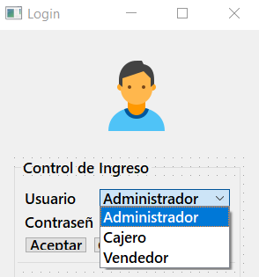

* Menú -Sistema Venta: Ingresa al Visual-Code :

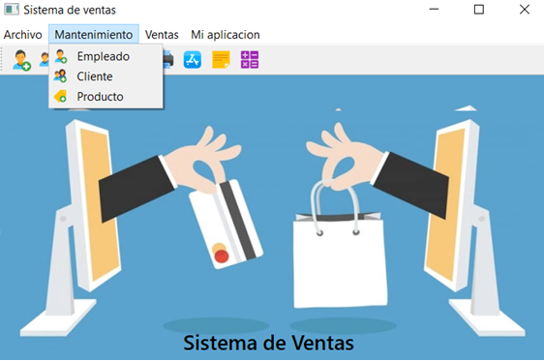

Formulario Empleado -

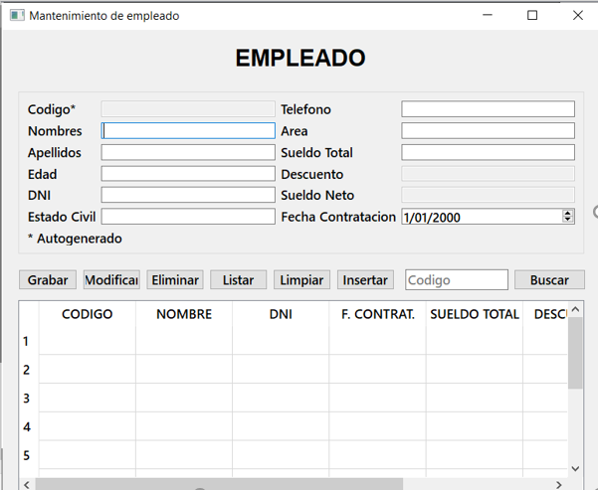

Actividad A:

* Elabora los prototipo cliente y producto ,además deberá agregar otra ventana para buscar al cliente y producto:

Diseñe en QT-Designer del prototipo: Cliente y Producto.

* Mantenimiento – Cliente

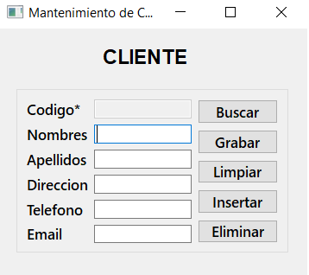

* Elaborar el prototipo , BUSCAR Cliente:

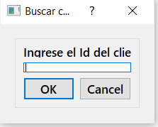

* Mantenimiento – Producto – Buscar Producto

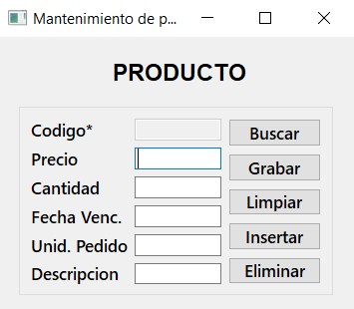

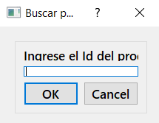

**Actividad B:**

* Ingresa a la plataforma virtual, descarga La guía **artefacto SCRUM_05** , y mediante equipo elabora Sprint 1 y presente al docente para su previa revisión **.**